# Chương 3: Tính Toán thiết kế cơ cấu

## Thiết kế tổng quan

Dựa trên những khảo sát mô hình thực tế của các loại xe bán tự hành trên thị trường hiện nay. Chúng tôi đã thiết kế một mô hình xe gồm 3 phần: phần dẫn động robot, phần dẫn động, phần nâng hạ dàn phun.

- Phần dẫn động robot: Bao gồm hệ thống động cơ DC giảm tốc liên kết với bộ truyền xích ở phía sau.

- Phần dẫn hướng robot: Bao gồm hệ thống động cơ DC Servo được liên kết với hệ động học lái Ackerman.

- Phần nâng hạ dàn phun gồm bộ nâng vitme, nâng hạ thủ công bằng tay, có khóa cố định chiều cao.

## Lựa chọn, tính toán động cơ

### Tính toán hệ thống dẫn động cơ khí

#### Tính toán tải chính động cơ

Dựa theo những gì đã tham khảo và cơ sở lý thuyết ở chương 2, chúng tôi đã đưa ra các quyết định sau:

Đối với động cơ dẫn động cầu sau chúng tôi sẽ lựa chọn động cơ DC có hộp giảm tốc và sẽ sử dụng động cơ servo cho cơ cấu dẫn động phía trước.

Yêu cầu kỹ thuật của robot

|  |  |  |  |  |  |
| --- | --- | --- | --- | --- | --- |
| Giới hạn kích thước (mm) | Vận tốc m/s | Đường kính bánh xe (mm) | Trọng lượng (kg) | Công suất động cơ | Nguồn cấp |
| <800x1000x1500 (mm) | 0.3-0.8m/s | <200 mm | <60kg | <120w | 12V |

###### Bảng 3.1 thông số yêu cầu kỹ thuật của robot

$$N_{G}=\frac{v.60}{π.D}=\frac{(300÷800).60}{π.160}=(35.8\sim 95.4) \left(vòng/phút\right)$$

Trong đó:

* $N_{G}$: Tốc độ tại trục đầu ra
* $v$: Vận tốc đi được (m/s)
* $D:$ Đường kính bánh xe (mm)

**Chọn sơ bộ tỷ số của hệ thống:**

|  |  |  |  |  |  |  |  |  |  |  |  |  |  |
| --- | --- | --- | --- | --- | --- | --- | --- | --- | --- | --- | --- | --- | --- |
| TST | 6 | 8 | 10 | 12 | 14 | 16 | 18 | 20 | 22 | 24 | 26 | 28 | 30 |

###### Bảng 3.2 Bảng sơ bộ tỷ số của hệ thống

* Ta chọn 26

**Số vòng quay cần thiết của động cơ**

$N_{CT}= N_{G}.U_{ht}=\left(35.8\sim 95.4\right).26=\left(930,8\sim 2480\right) (vòng/phút)$

**Ta chọn Động cơ GR-08SGN Hộp số M9GA18B**

|  |  |  |  |
| --- | --- | --- | --- |
| STT | Thông số kỹ thuật | Trị số | Đơn vị |
| 1 | Điện áp sử dụng | 12 | V |
| 2 | Kích thước | 182x90 | mm |
| 3 | Tỉ số truyền | 26:1 |  |
| 4 | Dòng không tải: | 60 | mA |
| 5 | Dòng chịu đựng tối đa khi có tải: | 5,5 | A |
| 6 | Tốc độ không tải: | 100 | Rpm |
| 8 | Lực kéo Moment định mức: | 5,6 | Kg.cm |
| 9 | Lực léo Moment tối đa: | 24 | Kg.cm |
| 10 | Vận tốc quay | 2500 | Vòng/phút |

###### Bảng 3.3 Thông số động cơ GR-08SGN và hộp giảm tốc M9GA18B

**Vận tốc thực tế khi chọn động cơ GR-08SGN Hộp số M9GA18B**

$$N=\frac{D.π.N_{0}}{60000.i}=\frac{160.π.2500}{60000.26}=0,8(\frac{mm}{s})(Thỏa điều kiện ban đầu)$$

Trong đó:

* *N: vận tốc quay thực tế (mm/s)*
* $N_{0}:$*Vận tốc quay của động cơ (vòng/phút)*
* $i:$*tỷ số truyền*

**Hệ số ma sát của mặt trượt F**

$$F=F_{A}+m.g\left(sinθ+0,3.cosθ\right)=0+45.10\left(sin0°+0,3.cos0°\right)=135(N)$$

**Khảo sát công suất động cơ**

|  |  |  |  |
| --- | --- | --- | --- |
| Thông số | Kí hiệu | Trị số | Đơn vị |
| Tổng khối lượng của đai và tải | $$m$$ | 45 | kg |
| Ngoại lực | $$F_{A}$$ | 0 | N |
| Hệ số ma sát của bề mặt trượt | $$μ$$ | 0.3 |  |
| Đường kính bánh xe | $$D$$ | 160 | mm |
| Hệ số con lăn | $$η$$ | 0.8 |  |
| Tốc độ | $$V$$ | 150 | mm/s |

###### Bảng 3.4 Bảng thông số khảo sát công suất động cơ

Trong đó :

* *F: hệ số ma sát trượt (N)*
* $F_{A}:$*Ngoại lực*
* $m:$*trọng lượng riêng (kg)*
* $g:$*gia tốc trọng trường*

**Tải mô-men xoắn**

$$T_{L}^{'}=\frac{F.D}{2.η}=\frac{135.160.{10}^{-3}}{2.0,9}=12 \left(M.m\right)$$

Trong đó

* $T_{L}^{'} :$ Tải momen xoắn
* F: Hệ số ma sát trượt (N)
* $D:$ Đường kính bánh xe (mm)
* $η:$ Hiệu suất con lăn
* $S_{f}:$ Hệ số an toàn

**Cho phép hệ số an toàn là 2 lần.**

$$T_{L}=T_{L}^{'}.S_{f}=12.1,5=18(N.m)$$

Dựa trên tải mômen xoắn $T_{L}=18 (N.m)$ ta tìm được động cơ phù hợp

**Công suất của động cơ**

$$P_{0}=\frac{2π.N_{M}.T_{L}}{60}=\frac{2π.295,4.24}{60}=179(W)$$

**Hình ảnh động cơ GR-08SGN Hộp số M9GA18B**

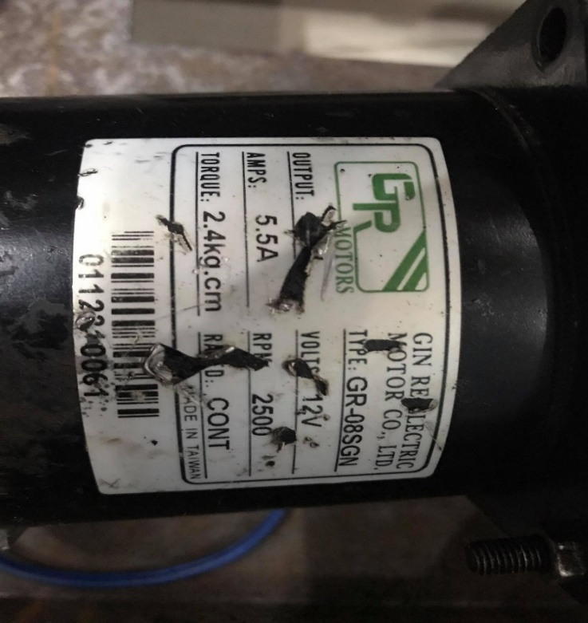

##### Hình 3.1 Hình ảnh động cơ GR-08SGN

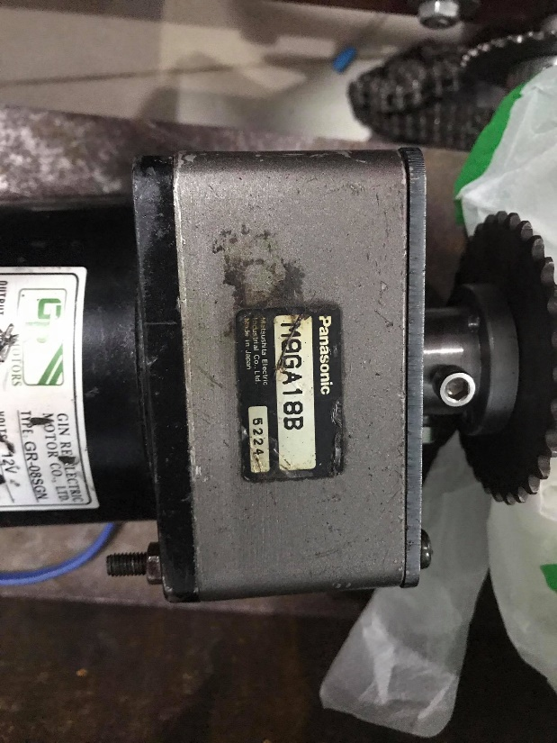

##### Hình 3.2 Hộp số M9GA18B

**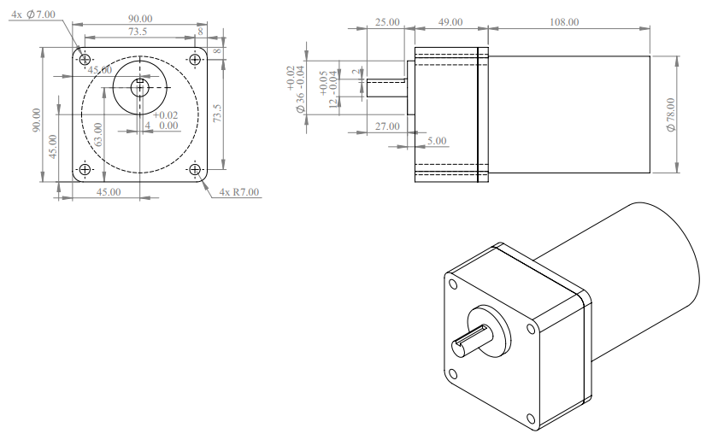Bản vẽ chi tiết động cơ GR-08SGN Hộp số M9GA18B**

##### Hình 3.3 bản vẽ chi tiết động cơ GR-08SGN Hộp số M9GA18B

#### Tính toán truyền động xích

1. Các yêu cầu để chọn xích

Với vận tốc làm việc bằng 0,8 m/s nhỏ hơn 10 đến 15 m/s nên ta chọn xích ống  
con lăn. Xích ống con lăn gọi tắt là xích con lăn, về kết cấu giống như xích ống, chỉ  
khác phía ngoài lắp thêm con lăn, nhờ đó có thể thay thế ma sát trượt giữa ống và  
răng đĩa (ở xích ống) bằng ma sát lăn giữa con lăn và răng đĩa (ở xích con lăn).  
Kết quả là độ bền mòn của xích con lăn cao hơn xích ống, chế tạo nó không phức  
tạp bằng xích răng, do đó xích con lăn được dùng khá rộng rãi. Nó thích hợp khi  
vận tốc làm việc dưới khoảng 10 đến 15 m/s nên ưu tiên dùng xích một dãy, nhưng ở các bộ truyền quay nhanh, tải trọng lớn nếu dùng xích 2, 3 hoặc 4 dãy sẽ làm giảm tải trọng động và kích thước khuôn khổ của bộ truyền. Trang 191 [1]

1. Tính toán xích

**Chọn số răng đĩa xích**

Nếu số răng càng nhỏ thì góc xoay bản lề lớn làm xích mòn nhanh. Ngoài ra, khi số răng đĩa xích nhỏ làm tăng tải trọng động, gây nên va đập, xích và đĩa xích mau hỏng, gây nên tiếng ồn lớn.

Khi làm việc xích bị mòn cho nên để tránh tuông xích hoặc ( $\frac{{∆P}_{c}}{P_{c}}$ ≤ 3%), ta phải  
chọn giới hạn số răng đĩa xích : Trang 192 [1].

Chọn $z_{max}$ ≤ 100 ÷ 120 đối với xích con lăn- $Z_{max}$ ≤ 120 ÷ 140 đối với xích răng.  
Số răng đĩa xích nên lấy số lẻ vì khi đó mỗi răng của đĩa xích sẽ ăn khớp lần lượt với tất cả mắt xích và do đó răng đĩa xích sẽ mòn đều hơn. Tuy nhiên trong thực tế, người ta sử dụng số răng chẵn. ví dụ, cặp dĩa xích xe đạp Z1=48, Z2=18. Cặp đĩa xích xe máy là Z1=14; Z2=32 hoặc Z1=13, Z2=36.

=> Để tối ưu hóa chi phí và thời gian gia công nhóm chúng tôi đã quyết định sử dụng cặp đĩa xích bộ cam xe máy dùng trong robot, cùng với đó để không thay đổi tốc độ quá nhiều nên đã lựa chọn 2 cặp bánh răng giống nhau Z1=Z2=32 răng.

1. Xác định các hệ số

Hệ số k được tính từ các hệ số thành phần : ${K=K}_{0}.K_{a}.K_{đc}.K_{bt}.K_{đ}.K_{c}$

Với : $K_{0}=1$ hệ số ảnh hưởng của vị trí bộ truyền (đường nối hai tâm đĩa xích so với đường nằm ngang <60°).

Trong đó:

$K_{a}= 1$ hệ số kể đến khoảng cách trục và chiều dài xích, a = (30÷ 50) $p_{c}$.

$K_{đc}= 1$ hệ số ảnh hưởng của việc điều chỉnh lực căng xích (vị trí điều chỉnh được). $K_{đ}= 1$ 
 (tải trọng ngoài tác động lên bộ truyền tương đối êm).

$K_{bt}= 1,5$ hệ số ảnh hưởng của bôi trơn (định kì, gián đoạn)

$K_{c}= 1$ (làm việc 1 ca)

$→$ $K=1.1.1.1.1,5.1=1,5$

Hệ số $K_{x}= 1$ (xích 1 dãy)

**Công suất tính toán xích :**

$$P_{t}=\frac{K.K_{z}.K_{n}.P_{3}}{K_{x}}=\frac{1,5.1.0,416.0,179}{1}=0,117 \left(Kw\right)≤ \left[P\right]trang81[3]$$

Với $\left\{\begin{aligned}n_{01}=50 (vòng/phút) \\ [P]≥5,357Kw)\end{aligned}\right.$

Ta chọn công suất cho phép $\left[P\right]= 0,75Kw$ và bước xích $p_{c}=8 \left(mm\right)$ tra bảng 5.5[3].

1. Kiểm tra điều kiện quay tới hạn

$n_{x}< n_{th}↔120,207<630$ (thỏa) với $n_{th}$ số vòng quay tới hạn, Tra bảng 5.2[1]  
 Vận tốc trung bình

$$v =\frac{n_{x}.z_{1}.p_{c}}{60000}=\frac{95,4.32.8}{60000}=0,4(m/s)$$ Trong đó:

* $n_{x}$: số vòng quay đĩa xích (vg/ph).
* $z_{1}$: số răng đĩa xích nhỏ
* $p_{c}$: số bước xích (mm)

Lực vòng có ích Ft

$$F_{t}=\frac{1000.p_{x}}{v}=\frac{1000.0,179}{0,4}=447,5\left(KN\right) trang195[1]$$ Tính toán kiểm nghiệm bước xích pc

Chọn [$P_{0}$]=29 dựa vào $n_{1}$ và bước xích bảng ${ P}_{c}$ 5.3 [1]

$${ P}_{c}≥600.\sqrt[3]{\frac{P_{3}.K}{z_{1}.n_{x}.\left[P_{0}\right].K_{x}}}=600.\sqrt[3]{\frac{0,179.1,5}{32.95,4.29.1}}=8,6\left(mm\right) chọn 8$$

1. Các thông số hình học cơ bản của xích.

Vận tốc trung bình

$$v =\frac{n_{x}.z_{1}.p_{c}}{60000}=\frac{95,4.32.8}{60000}=0,4(m/s)$$

Khoảng cách trục a sơ bộ.

${ a=(30÷ 50). P}_{c}= 30 . 8 = 240(mm)$ trang 192 [1]

1. Số mắt xích X

$$X=\frac{L}{{ P}_{c}}=\frac{2a}{{ P}_{c}}+\frac{{ Z}_{1}+{ Z}_{2}}{2}+{\left(\left.\frac{{ Z}_{2}-{ Z}_{1}}{2π}\right)\right.}^{2}.\frac{{ P}_{c}}{a}$$

$$=\frac{2.240}{8}+\frac{32+32}{2}+{\left(\left.\frac{32-32}{2π}\right)\right.}^{2}.\frac{8}{240}=92(mm)$$

Giá trị X làm tròn đến số chẵn gần nhất (để thuận tiện nối xích), tốt nhất không  
được chọn là bội số của số răng đĩa xích ta chọn X= 92 (mm) trang 193 [1].

1. Chiều dài xích L
$$X=\frac{L}{{ P}_{c}}→L=X.{ P}_{c}=92.8=736 \left(mm\right)$$

2. Khoảng cách trục chính xác a

$${a = 0,25. P}_{c}\left[X-\frac{{{ Z}_{1}+Z}_{2}}{2}+\sqrt{{\left(X-\frac{{{ Z}_{1}+Z}_{2}}{2}\right)}^{2}-8.{\left(\frac{Z_{2}{- Z}_{1}}{2π}\right)}^{2}}\right]$$

$$=0,25.8.\left[92-\frac{32+32}{2}+\sqrt{{\left(92-\frac{32+32}{2}\right)}^{2}-8.{\left(\frac{32-32}{2π}\right)}^{2}}\right]=240 (mm)$$

#### Tính tải động cơ, cơ cấu dẫn hướng

Yêu cầu kĩ thuật cơ cấu dẫn hướng

Tổng khối lượng của tải $m=25 (kg)$

Gia tốc $a=1m/s^{2}$

Hệ số ma sát của bề mặt trượt $μ=0,2$

Gia tốc trọng trường $g=10m/s^{2}$

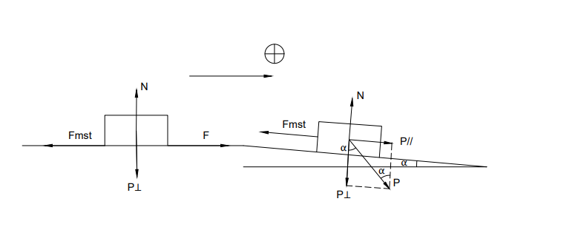Hiệu suất khớp nối $η=0,9$

##### Hình 3.4 Đường tham chiếu

**Trường hợp mặt đường tốt:**

$$N=P=m.g$$

$$F_{mst}=μ.m.g=0,2.25.10=50\left(N\right)$$

$$F_{hl}=m.a=25.1=25\left(N\right)$$

$F_{hl}=F-F_{mst}↔F=F_{hl}+F_{mst}=50+25=75 (N)$

$$M=F.\frac{110}{2}=75.\frac{110}{2}= 4,125(kg.cm)$$

Trường hợp có góc nghiên $α$:

$F_{mst}=P_{//}=Sinα$

$F_{mst}=m.g.Sinα$

$N=F_{⊥}=m.g.Cosα$

* Mà $F_{mst}= μ.N$

$$N=P=m.g.Cosα=25.10.Cos5°=249,04\left(N\right)$$

$$F_{mst}=μ.N=0,2.249,04=49,8(N)$$

$$F_{hl}=m.a=25.1=25\left(N\right)$$

$F_{hl}=F-F_{mst}↔F=F_{hl}+F_{mst}=49,8+25=74,8 (N)$

$$M=F.\frac{110}{2}=74,8.\frac{110}{2}= 4.114(kg.cm)$$

* Kết luận nếu ta tác động một lực $4.114$ Kg.cm thì có thể bẻ lái được vật có trọng lượng 25kg

**Từ đó ta chọn động cơ Động Cơ DC Servo RH-11D**

|  |  |  |  |
| --- | --- | --- | --- |
| STT | Thông số kỹ thuật | Trị số | Đơn vị |
| 1 | Điện áp định mức | 24 | V |
| 2 | Dòng điện định mực | 2.1 | A |
| 3 | Dòng chịu đựng tối đa khi có tải | 5 | A |
| 4 | Tốc độ không tải | 50 | RPM |
| 5 | Tốc độ chịu đựng tối đa khi có tải | 30 | RPM |
| 6 | Lực kéo moment định mức | 4 | N.m |
| 7 | Lực kéo moment tối đa | 4.4 | N.m |

###### Bảng 3.5 Thông số chọn động cơ DV Servo RH-11D

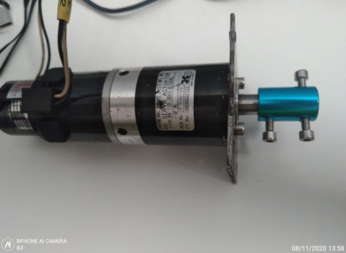

###### Hình 3.5 Hình ảnh động cơ DV Servo RH-11D

**Bản vẽ chi tiết động cơ DV Servo RH-11D**

##### Hình 3.6 Bản vẽ chi tiết động cơ DV Servo RH-11D

### Tính toán và lựa chọn máy bơm phun sương

Bơm phun sương hay còn gọi là bơm tạo sương được kết hợp bởi những ưu điểm của máy bơm tự mồi và bơm hóa chất. Trong đề tài này, với yêu cầu về lựa chọn máy bơm không quá khắt khe nên chúng tôi lựa chọn luôn dòng máy bơm phun sương DC 12V 60W BOJIN.

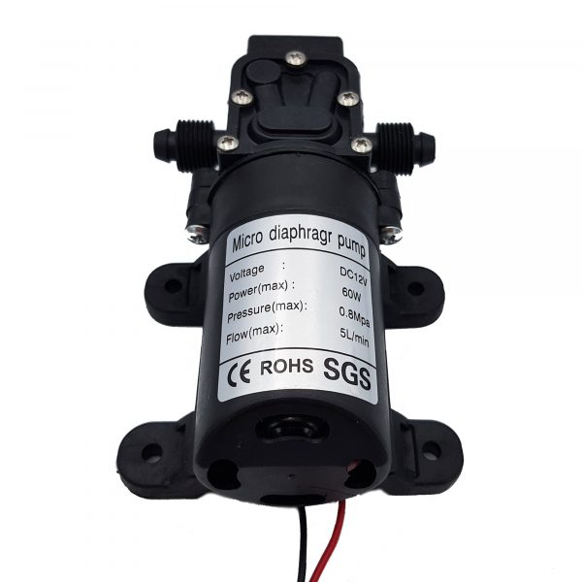Bơm được sản xuất bằng nhiều loại vật liệu nhập khẩu có khả năng chống ăn mòn. Bơm có kích thước nhỏ gọn, dòng điện tiêu thụ thấp, áp suất cao, tiếng ồn thấp, tuổi thọ dài. Với khả năng chịu dầu, chịu nhiệt, kháng axit, kháng kiềm, kháng hóa chất, chống ăn mòn… Thân máy bơm được tách ra khỏi động cơ và không có bộ phận cơ học nên không có sự ăn mòn trong thân máy bơm.

##### Hình 3.7 Hình ảnh máy bơm phun sương 12 VDC 60W BOJIN

Thông số kĩ thuật chi tiết máy bơm phun sương 12 VDC 60W BOJIN

|  |  |  |  |
| --- | --- | --- | --- |
| STT | Thông số kỹ thuật | Trị số | Đơn vị |
| 1 | Điện áp định mức | 12 | V |
| 2 | Dòng điện định mực | 2.1 | A |
| 3 | Công suất | 60 | W |
| 4 | Lực hút | 1 | m |
| 5 | Lực đẩy tối đa | 35 | m |
| 6 | Lưu lượng | 2.6 | lít/phút |
| 7 | Trọng lượng | 0.58 | kg |

###### Bảng 3.6 Thông số kĩ thuật máy bơm phun sương 12 VDC 60W BOJIN.

### Tính toán thời gian sử dụng ắc quy

Việc tính toán thời gian sử dụng ắc quy khá quan trọng trong điều kiện vận hành tại nhà màng. Chúng ta sẽ phải tính toán và chuẩn bị các bình ắc quy thay thể để phù hợp cho một lần vận hành tại trang trại.

Thông qua các bước tính toán và lựa chọn động cơ, chúng tôi đưa ra bảng kết luận các động cơ đã lựa chọn được như sau:

|  |  |
| --- | --- |
| Động cơ | Công suất (W) |
| Động cơ giảm tốc Động cơ GR-08SGN và hộp giảm tốc M9GA18B | 60W |
| Động cơ Servo RH – 11D | 13W |
| Động cơ máy bơm phun sương 12VDC BOJIN | 60W |

###### Bảng 3.7 Bảng chọn động cơ

Chúng ta có các thông số của ắc quy như sau:

|  |  |  |  |
| --- | --- | --- | --- |
| Thông số | Kí hiệu | Trị số | Đơn vị |
| Hiệu suất ắc quy | $$η$$ | 0.7 |  |
| Điện áp ắc quy | U | 24 | V |
| Dung lượng ắc quy | Ah | 3 |  |

###### Bảng 3.8 Thông số bình ắc quy

Ta có công thức tính thời gian sử dụng ắc quy (theo https://acquy.info/):

$$T_{sd}=\frac{V.A.η}{{P }_{tổng tải}}=\frac{24.3.0,7}{133}=0,378\left(giờ\right)=22.68 (phút)$$

Trong đó:

$T_{sd}$: Thời gian sử dụng ắc quy

A: Dung lượng ắc quy (Ah)

V: Điện áp ắc quy (W)

$η$: Hệ số sử dụng ắc quy, thông thường được chọn là $η$ = 0.7

Thời gian sạc đầy ắc quy:

$$T_{sạc}=\frac{A}{dòng điện nạp}=\frac{3Ah}{dòng điện nạp}=\frac{3}{3}=1\left(giờ\right)$$

Trong đó:

* $T_{sạc}$: Thời gian sạc của ắc quy
* A: Dung lượng ắc quy (Ah)
* Dòng điện nạp: Dòng điện nạp vào ắc quy

### Tính toán góc dẫn hướng

##### Hình 3.8 Sơ đồ động học khi xe quay vòng

Trong đó:

* β là góc của bánh xe dẫn hướng trong.
* α là góc của bánh xe dẫn hướng ngoài.
* B là khoảng cách tâm trục của cầu trước.
* L là chiều dài cơ sở của xe.
* $R_{a}$ là bán kính quay tức thời
* q là góc quay trung bình của các bánh xe dẫn hướng.

**Tính bán kính quay tức thời**

Ra= $\frac{L}{tanα}$ + $\frac{B}{2}$

**Tính bán kính quay đầu xe**

1. Bán kính quay đầu xe theo vệt bánh xe ngoài của xe được tính theo công thức:

Rqmin = $\frac{L}{sinq}$ + $\frac{B}{2cosq}$

1. Bán kính quay xe tối thiểu tính đến tâm đối xứng dọc xe được tính theo công thức:

Rqmin = L.cotgq

**Bán kính quay tức thời của robot**

Ra= $\frac{375}{tan35°}$ + $\frac{290}{2}$ = 680 (mm)

**Ta tính được bán kính quay đầu xe theo vệt bánh xe ngoài của robot là:**

Rqmin = L/sinq + B/(2cosq)

q = (α + β)/2 = (26º + 35º)/2 = 30,5º

L = 0,375 (m)

B = 0,29 (m)

Ta có : Rqmin = 0,375/sin30,5º + 0,29/(2cos30,5º) = 0.91 (m)= 910mm

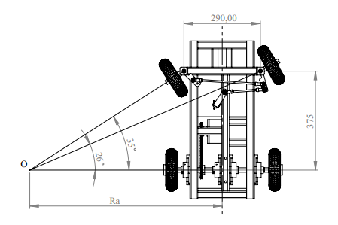**Đối với Robot phun thuốc trừ sâu:**

##### Hình 3.9 Sơ đồ động học ackerman của robot thực tế

**Bán kính quay xe tối thiểu tính đến tâm đối xứng dọc của robot là:**

Rqmin = L.cotgq

q = (α + β)/2 = (26º + 35º)/2 = 30,5º

L = 0,375 (m)

Ta có : Rqmin = 0,375.cotg30.5º = 0,637 (m) = 637 (mm)

##### Hình 3.10 Bán kính quay xe thực tế

## Hiệu suất àm việc

### Thời gian sử dụng của robot

Động cơ chính 60w

Động cơ bơm phun sương 40w

* Động cơ servo RH-11D 13w
* Hiệu suất của ắc quy $η=0,9$
* Điện áp ắc quy 24v-3Ah

### Thời gian sử dụng ắc quy

$$T_{sd}=\frac{V.A.η}{{P }_{tổng tải}}=\frac{24.12.0,9}{113}=2,29\left(giờ\right) ≈138 (phút)$$

### Thời gian sạc đầy ắc quy

$$T_{sạc}=\frac{12Ah}{dòng điện nạp}=\frac{12}{6}=2\left(giờ\right)$$

Nhóm đã khảo sát chức năng phun sương của robot với các số liệu được thống kê như sau

|  |  |  |  |
| --- | --- | --- | --- |
| STT | Só bét phun sương | Thời gian | Khối lượng dung dịch |
| 1 | 8 | 30 phút | 10 lít |
| 2 | 10 | 28 phút | 10 lít |
| 3 | 12 | 24 phút | 10 lít |

###### Bảng 3.9 Thời gian phun sương của robot

Để tối ưu hóa lượng thuốc được phun ra cùng 1 thời điểm, đảm bảo được mật độ và và lưu lượng thuốc, vì khi phun quá nhiều và nộng đồ đậm dặc thì dễ gây ra hiện tượng cháy lá ở thực vậ. Chúng tôi quyết định sẽ chọn số lượng bét phun là 8

Với vận tốc $v=0,8 m/s≈2,88 km/h$ và thời gian sử dụng $T_{sd}=1,94 giờ ≈116 phút$ thì ta sẽ có được hiệu suất làm việc

$$v=\frac{s}{t}$$

$s=v.t=2,88.2,29=6,595 km$

Với diện tích nhà vườn là 1Ha với diện tích (100x100 m) khoảng cách quay đầu 1,2m.

Khoảng cách luống là 0,8 và chiều dài luống là 15m và có tất cả 372 luống

Tổng quảng đường mà robot có thể di chuyển ở nhà vườn trong 1Ha

$$Q=θ.62+.l.n=1,2.62+15.372=5655 \left(m\right)$$

Thời lượng % pin còn lại

$T_{p}=\frac{Q}{s}=100-\left(\frac{5,655}{6,595.0,9}.100\%\right)=4,7\%$

##### Hình 3.11 Sơ đồ vị trí nhà vườn và vị trí và quảng đường hoạt động lý tưởng với diện tích 1 Ha (đơn vị mét)

* Vậy trong 1 giờ robot có thể thể hoàn thành công việc của mình nhưng vẫn còn 4,7% thời lượng pin và có thể sử dụng và lượng thuốc bảo vệ thực vật là 20 lit cho 1 chu kỳ phun

## Thiết kế cơ khí trên phần mềm SolidWorks

### Tổng thể robot

##### 

##### Hình 3.12 Robot phun thuốc bảo vệ thực vật thiết kế trên SolidWorks

**Trong đó:**

1. *Tấm chắn xe*
2. *Bộ nâng hạ giàn phun*
3. *Bình đựng thuốc*
4. *Cơ cấu khung xe*

#### Bộ nâng hạ giàn phun

##### Hình 3.13 Bộ nâng hạ giàn phun được thiết kế trên SolidWorks

**Trong đó:**

1. *Nắp xe 6.Khung đỡ bét phun*
2. *Máy bơm 7. Nối đầu bét giữa*
3. *Nối đầu bét cuối 8. Ống nối chữ T 8mm*
4. *Bộ nâng hạ vitme 9.Bét phun T8*
5. *Ống nước T8*

#### Bộ nâng hạ vitme

**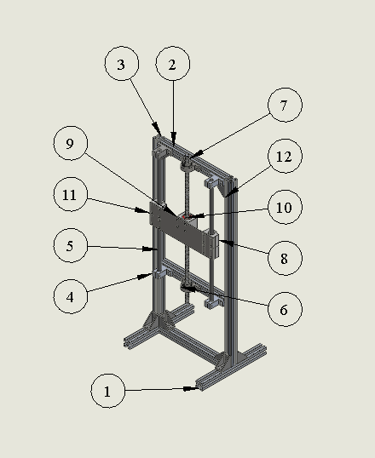**

Hình 3.14 Bộ nâng hạ vitme thiết kế trên SolidWorks

**Trong đó:**

1. *Nhôm định hình 20x20 dài 200 7. Trục 8 ren*
2. *Nhôm định hình 20x20 dài 205 8. SCS8UU*
3. *Nhôm định hình 20x20 dài 500 9. Gối đỡ T8*
4. *SK8 10. Nut M8*
5. *Trục 8mm 11. Tấm đỡ vitme*
6. *KP08 12. HBLFSND6*

#### Khung đỡ bét phun

##### Hình 3.15 Khung đỡ bét phun thiết kế trên SolidWorks

**Trong đó:**

1. *Thanh la trên giàn phun 3. Thanh đỡ giàn phun*
2. *Thanh đỡ bét phun*

#### Cơ cấu khung xe

**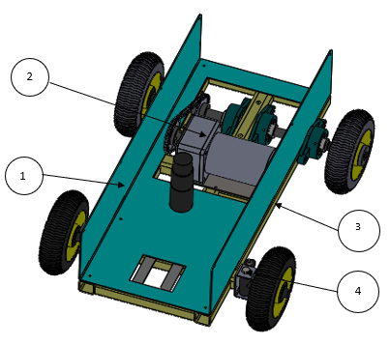**

##### Hình 3.16 Cơ cấu khung xe thiết kế trên SolidWorks

**Trong đó:**

1. *Thân xe 3. Khung xe*
2. *Cơ cấu dẫn động 4. Cơ cấu dẫn hướng*

#### Cơ cấu dẫn động

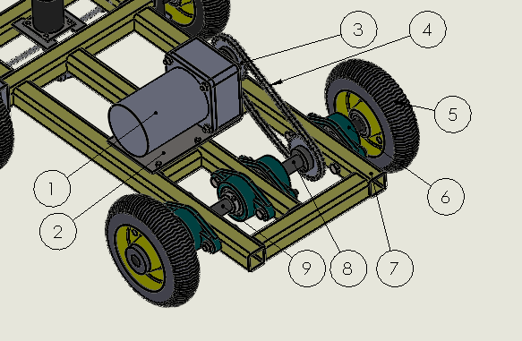

##### Hình 3.17 Mô phỏng cơ cấu dẫn đông của xe trên SolidWorks

**Trong đó:**

1. *Động cơ GR 08SGN 5. Bánh xe*
2. *Pad động cơ chính 6. UCFL 203*
3. *Bánh cam 7. Trục dẫn động bánh phải*
4. *Xích 8. Khung xe*

*9. Trục dẫn động bánh phải*

#### Cơ cấu dẫn hướng

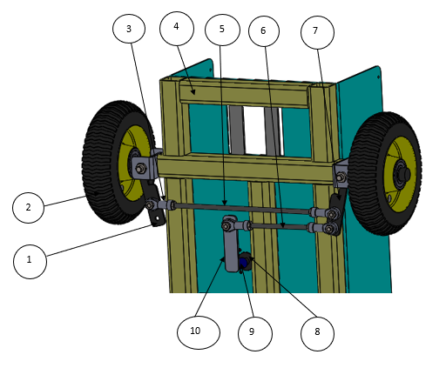

##### Hình 3.18 Cơ cấu dẫn hướng thiết kế trên SolidWorks

**Trong đó:**

1. *Trục bẻ lái bánh phải 6. Ti 6 dài 120mm*
2. *Bánh xe 7. Trục bẻ lái bánh trái*
3. *Vòng bi mắt trâu SI6 8. DC servo*
4. *Khung xe 9. Khớp nối 6-10*
5. *Ti T6 dài 250mm 10. Khớp bẻ lái*

|  |  |  |  |
| --- | --- | --- | --- |
| STT | Tên chi tiết | Vật liệu | Phương pháp gia công |
| 1 | Tấm chắn xe | Thép | Chấn |
| 2 | Bình đựng thuốc | Nhựa |  |
| 3 | Nắp xe | Thép | Chấn |
| 4 | Máy bơm 12v 60w |  |  |
| 5 | Bét phun giữa T8 |  |  |
| 6 | Ống nước T8 | Nhựa |  |
| 7 | Bét phun cuối T8 |  |  |
| 8 | Nhôm định hình 20x20 dài 6m | Nhôm 6061 |  |
| 9 | SK8 | Nhôm 6061 |  |
| 10 | Trục 8mm | Thép |  |
| 11 | Trục ren 8mm | Thép |  |
| 12 | KP08 |  |  |
| 13 | SCS8UU | Nhôm 6061 |  |
| 14 | Gối đỡ T8 | Nhôm 6061 |  |
| 15 | Nut M8 |  |  |
| 16 | Tấm đỡ vitme | Thép | Cắt |
| 17 | HBLFSND6 | Nhôm 6061 |  |
| 18 | Thanh đỡ bét phun | Thép | Cắt |
| 19 | Thanh đỡ giàn phun | Thép | Cắt |
| 20 | Thanh la trên giàn phun | Thép | Cắt |
| 21 | Bánh xe |  |  |
| 22 | Thân xe | Thép | Chấn, cắt laze |
| 23 | DC servo |  |  |
| 24 | Trục 17mm | Thép |  |
| 25 | Bánh răng cam | Thép |  |
| 26 | Xích |  |  |
| 27 | UCFL 203 |  |  |
| 28 | DC GR 08 SGN |  |  |
| 29 | Pad dc chính | Thép | Chấn, cắt laze |
| 30 | Khớp bẻ lái | Thép |  |
| 31 | Trục bẻ lái bánh phải | Sắt, thép | Cắt, hàn |
| 32 | Trục bẻ lái bánh trái | Sắt, thép | Cắt, hàn |
| 33 | Vòng bi mắt trâu |  |  |
| 34 | Ti T6 dài 1m |  |  |

###### Bảng 3.10 Bảng liệt kê các chi tiết của robot phun thuốc bảo vệ thực vật

## Bản vẽ chi tiết

### Tấm chắn xe

##### Hình 3.19 Hình vẽ tấm chắn xe

Tấm chắn xe có hình dạng và kích thước như hình vẽ, cấu tạo từ thép CT3 dày 2mm. Được gia công bằng phương pháp chấn góc R2. Tấm được thiết kế bao gồm 6 lỗ $∅$ 5 để bắt bulong M4

### Nắp xe

##### Hình 3.20 Hình vẽ nắp xe

Nắp xe có hình dạng và kích thước như hình vẽ, cấu tạo từ thép CT3 dày 2mm. Được gia công bằng phương pháp chấn góc R2. Tấm được thiết kế bao gồm 10 lỗ $∅$ 3.2 để bắt bulong M4 (chọn để tạo răng thô bước 0.8mm). Chi tiết này thuộc phần bộ nâng hạ giàn phun của robot.

### Bét phun giữa T8

##### Hình 3.21 Hình vẽ bét phun giữa

Chi tiết bét phun giữa được nhóm mua có sẵn trên thị trường, có 2 đầu $∅8$ để nổi ống nước và 1 đầu là bét phun sương.

### Bét phun cuối T8

##### Hình 3.22 Hình vẽ bét phun cuối

Chi tiết bét phun cuối được nhóm mua có sẵn trên thị trường, có 1 đầu đầu $∅8$ để nổi ống nước và 1 đầu là bét phun sương.

### SK8

##### Hình 3.23 Hình vẽ SK8

Chi tiết SK8 có kích thước như hình vẽ, được chế tạo từ vật liệu nhôm. Nhóm đã chọn mà mua SK8 có sẵn trên thị trường. Chi tiết có 2 lỗ đầu $∅5$ để gắn bulong và 1 lỗ mở đầu $∅8.8$ để lắp ráp với trục $∅8.$

### Trục 8mm

##### Hình 3.24 Hình vẽ trục 8mm

Chi tiết trục 8mm được chế tạo từ sắt, có chiều dài như trong hình vẽ. Nhóm đã mua trên thị trường và cắt đúng chiều dài để gắn vào bộ nâng hạ vitme.

### Trục ren 8mm

##### Hình 3.25 Hình vẽ trục ren 8mm

Chi tiết trục ren 8mm được chế tạo từ sắt, có chiều dài như trong hình vẽ. Chi tiết có bước ren 2mm. Nhóm đã mua trên thị trường và cắt đúng chiều dài để gắn vào bộ nâng hạ vitme.

### KP08

Hình 3.26 Hình vẽ KP08

Chi tiết KP08 có kích thước như hình vẽ, nhóm đã chọn mua có sẵn trên thị trường. Chi tiết có 2 lỗ $∅4.5$ để gắn bulong M4 và 1 lỗ $∅8$ để gắn trục ren 8mm như như chú thích hình vẽ bộ nâng hạ vitme.

### SCS8UU

##### Hình 3.27 Hình vẽ SCS8UU

Chi tiết SCS8UU có kích thước như hình vẽ, nhóm đã chọn mua có sẵn trên thị trường. Chi tiết có 4 lỗ $∅4$ để gắn bulong M4 và 1 lỗ $∅8$ để gắn trục 8mm như như chú hình vẽ trên bộ nâng hạ vitme.

### Gối đỡ T8

##### Hình 3.28 Hình vẽ gối đỡ T8

Chi tiết gối đỡ T8 có kích thước như hình vẽ, nhóm đã chọn mua có sẵn trên thị trường. Chi tiết có 4 lỗ $∅4.4$ để gắn bulong M4, 2 lỗ $∅3.2$ để gắn bulong M3 để gắn Nut M8 như chú hình vẽ trên bộ nâng hạ vitme.

### Nut M8

##### Hình 3.29 Hình vẽ nút M8

Chi tiết Nut M8 có kích thước như hình vẽ, nhóm đã chọn mua có sẵn trên thị trường. Chi tiết có 4 lỗ $∅3.5$ để gắn bulong M3 để gắn vào gối đỡ T8, 1 lỗ $∅8$ có ren để gắn trục ren 8mm như chú hình vẽ trên bộ nâng hạ vitme.

### Tấm đỡ vitme

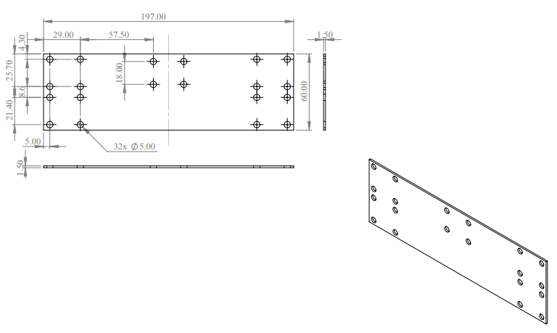

##### Hình 3.30 Hình vẽ tấm đỡ vitme

Tấm đỡ vitme có hình dạng và kích thước như hình vẽ, được chế tạo từ thép CT3 dày 1.5mm. Chi tiết có 32 lỗ $∅5$ để gắn các bộ phận trên bộ nâng hạ vitme.

### Thanh đỡ bét phun

##### Hình 3.31 Hình vẽ thanh đỡ bét phun

Thanh đỡ bét phun có hình dạng và kích thước như hình vẽ, được chế tạo từ thép CT3 dày 2mm. Chi tiết có 4 lỗ $∅8$ để gắn các bét phun. Chi tiết được hàn như hình vẽ khung đỡ bét phun.

### Thanh la trên giàn phun

##### Hình 3.32 Hình vẽ thanh la trên giàn phun

Thanh la trên giàn phun có hình dạng và kích thước như hình vẽ, được chế tạo từ thép CT3 dày 2mm. Chi tiết được hàn như hình vẽ khung đỡ bét phun.

### Thanh đỡ giàn phun

**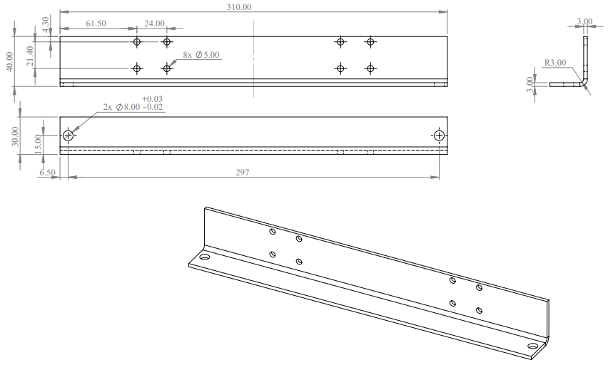**

##### Hình 3.33 Thanh đỡ giàn phun

Thanh đỡ giàn phun có hình dạng và kích thước như hình vẽ, được chế tạo từ thép CT3 dày 2mm. Chi tiết được hàn như hình vẽ khung đỡ bét phun.

### Thân xe

##### Hình 3.34 Hình vẽ thân xe

Thân xe có hình dạng và kích thước như hình vẽ, cấu tạo từ thép CT3 dày 2mm. Được gia công bằng phương pháp chấn góc R2. Chi tiết được thiết kế lỗ và cắt laze như trên hình vẽ và gắn vào phần cơ cấu khung xe.

### Trục dẫn động

##### Hình 3.35 Hình vẽ trục dẫn động

Trục dẫn động có kích thước như hình vẽ, được chế tạo từ sắt. Chi tiết được gia công bằng phương pháp tiện để được kích thước như trên. Chi tiết được dùng để lắp với bánh răng cam, dẫn hướng kéo xe đi theo truyền động xích.

### UCFL 203

##### Hình 3.36 Hình vẽ gối đỡ vòng bi ngang UCFL 203

Chi tiết UCFL 203 có kích thước như hình vẽ, nhóm đã chọn mua có sẵn trên thị trường. Chi tiết có 2 lỗ $∅12$ để gắn bulong M8 và 1 lỗ $∅17$ để gắn trục dẫn động như như chú thích trên bộ cơ cấu dẫn động.

## Gia công và lắp ráp

### Giai đoạn 1

Tìm hiểu thị trường vật liệu

Khái niệm về vật liệu : vật liệu kỹ thuật là các thành tựu khoa học của hoá học, vật lý, hoá lý và nhiều ngành khoa học khác để nghiên cứu các đội tượng vật liệu rắn

Thị trường vật liệu

Tham khảo các web site bán hàng về vật liệu cần thiết:

* Cửa hàng sắt thép, tấm , hộp, U, V, tròn
* Cửa hàng linh kiện điện tử
* Các cửa hàng phế liệu, xem xét các kết cấu tái sử dụng

### Giai đoạn 2

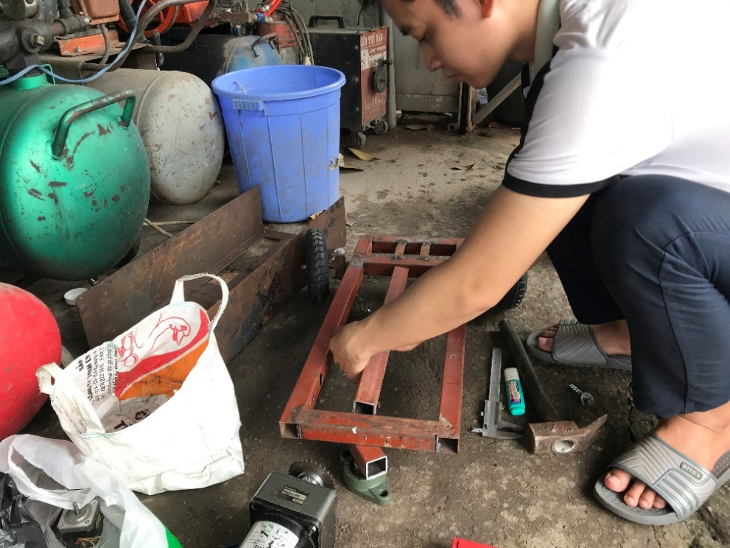Gia công lắp ráp chi tiết

##### Hình 3.37 Gia công khung xe và khoan lỗ lắp trục động cơ

##### C:\Users\Nguyen Phuc Tho\Desktop\New folder (2)\New folder (2)\10_18_2020\2020_08_10_12_54_IMG_2734.jpgHình 3.38 Lắp khung xe và hàn đắp

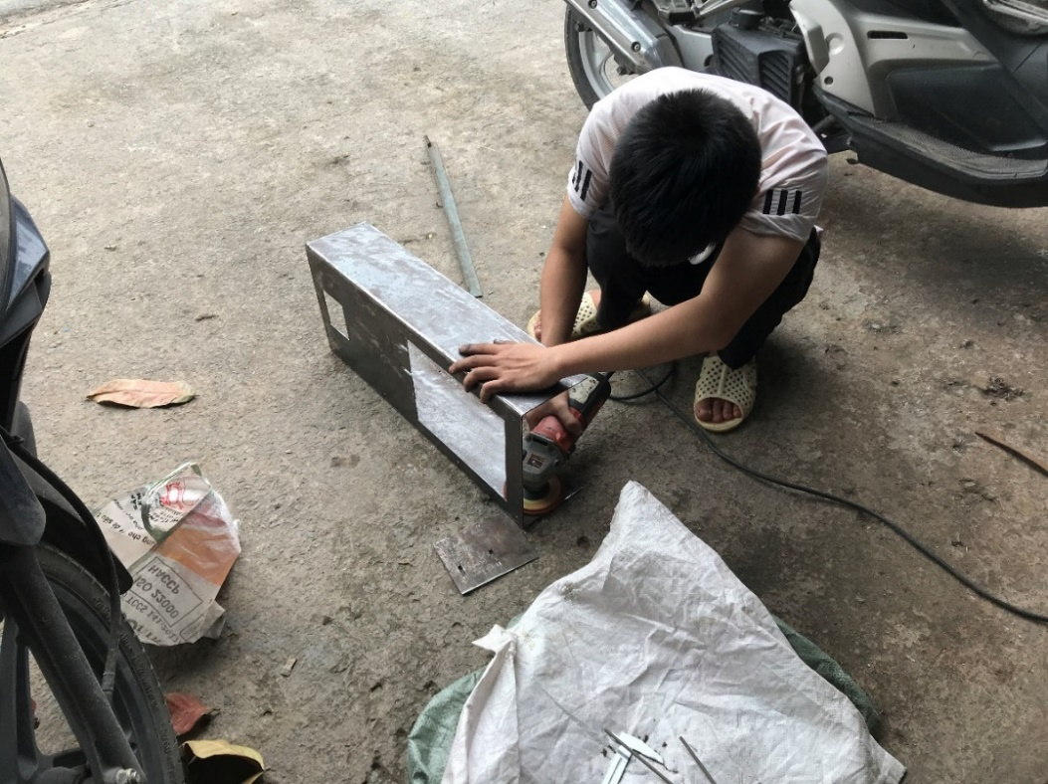

##### Hình 3.39 Đánh bóng loại bỏ vết rỉ sét

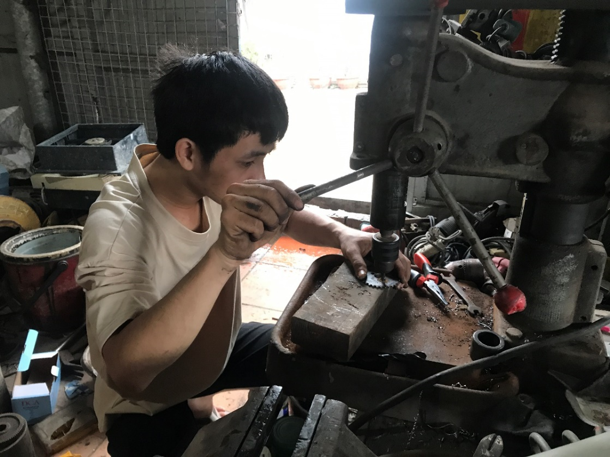

##### Hình 3.40 Đánh dấu khoan lỗ chi tiết bánh nhông cam

Sau những ngày đầu gia công nhóm có rút ra đưuọc những kinh nghiệm

Những điểm cần chú ý:

* Gia công các lỗ trên mặt bàn cần có sự chính xác.
* Lắp ráp các chi tiết cần phải đảm bảo tính chính xác yêu cầu cao về độ song song giữa các thanh
* Trước khi khoan lỗ cần định vị và dùng mũi tu đễ đánh dấu vị trí khoan
* Khi khoan đầu mũi khoan phải vuông góc với điểm cần khoan
* Khi taro mũi taro phải vuông góc với điểm cần taro
* Khi siết chặt đầu lục giác thì diện tích tiếp xúc giữa cây lục giác và đầu mũ lục giác phải lớn nhất
* Sử dụng thước lá và thước chữ L để canh kích thước cho chính xác
* Lắp chi tiết cẩn thận
* Cất dụng cụ đúng nơi quy định
* Lúc khoan chi tiết mũi khoan hay bị lệch khỏi tâm vị trí cần khoan
* Lắp ráp chi tiết không có sự chính xác
* Làm hư hỏng mũi khoan
* Không biết mài mũi khoan
* Gãy mũi taro
* Hư mũ lục giác
* Siết chặt làm hư ren
* Tháo ra lắp lại, tốn nhiều thời gian
* Điều chỉnh lệch trên, dưới, trái, phải

|  |
| --- |
| C:\Users\Nguyen Phuc Tho\Desktop\New folder (2)\New folder (2)\10_18_2020\2020_09_06_16_52_IMG_3022.JPG |
| Hình 3.41 Dựng khung cơ cấu nâng hạ giàn phun |

Những điểm cần chú ý:

* Độ đồng tâm của động cơ
* Siết chặt khớp nối giữa động cơ và vitme
* Bôi nhớt lên trục vitme và thanh inox
* Điều chỉnh lệch trên, dưới, trái, phải
* Siết chặt lục giác hợp lý
* Đảm bảo độ thẳng của vitme, thanh inox
* Thanh inox bị cong do tác động lực lớn
* Chảy, đổ nhớt

|  |
| --- |
|  |
| Hình 3.42 Tiến hành sơn các chi tiết |

Những điểm cần chú ý:

* Làm sạch chi tiết trước khi sơn
* Sơn dưới nắng nhẹ tránh trời âm u
* Sơn chậm đều tránh phun vào 1 điểm dẫn đến tích tụ sơn làm mất thẩm mỹ
* Cần phải xoay chi tiết tránh làm đọng sơn
* Thường xuyên kiểm tra độ dày của lớp sơn

## Robot sau khi gia công, lắp ráp

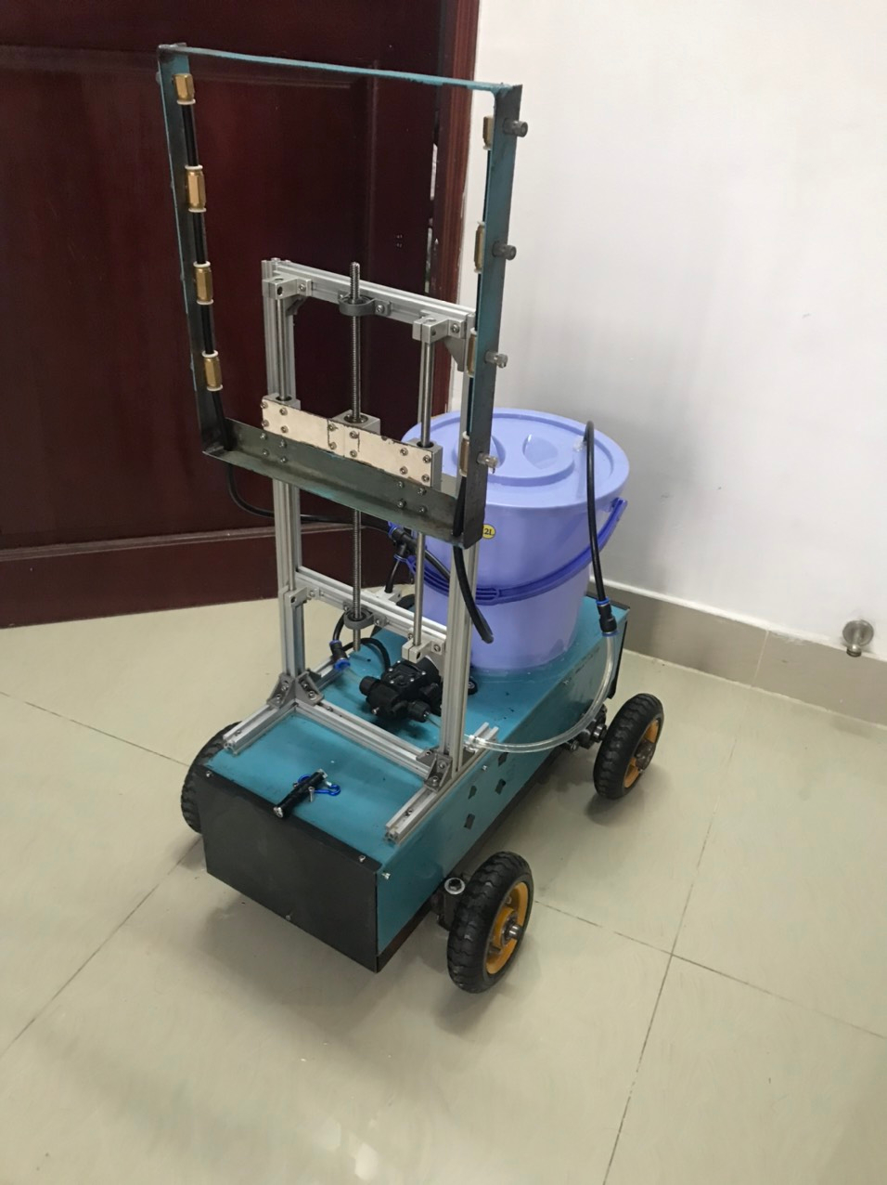

##### Hình 3.43 Robot sau khi gia công, lắp rap

## Kết luận

Sau khi kết thúc quá trình gia công lắp ráp nhóm có rút ra được những bài học về gia công thì nhóm vẫn còn những yếu điểm cần phải khắc phục ngay để tiến hành giai đoạn vận hành thử nghiệm và nghiệm thu

* Về kết cấu có những chi tiết khi gia công có sai lệch lớn như các nguyên công như lấy dấu, khoan, khoét,taro, hàn.
* Lắp ráp có tuần tự tránh việc phải tháo ra lắp lại nhiều lần gây mòn chi tiết và tốn thời gian.
* Cần lên kết hoạch chi tiết trước khi làm tránh sai soát.
* Về vận hành cơ cấu bẻ lái tốt góc bẻ lái rộng từ $±30°$
* Cơ cấu nâng hạ giàn phun hoạt động tốt, nhẹ trơn tru có thế nâng hạ bằng 1 tay khi xoay trục vitme
* Bơm phun sương hoạt động tốt độ vươn sương cao hơn 1m2
* Đảm bảo các khe hở không cho nước lọt vào bên trong lòng robot đảm bảo yếu tố an